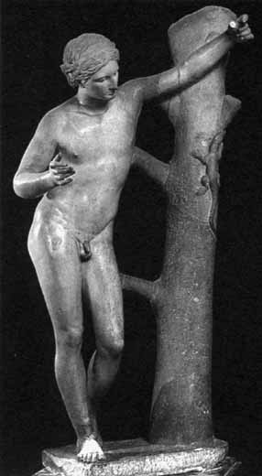
Für den Kunstliebhaber, der eine Vorliebe für berühmte Kunstwerke hat:

Sauroctonos Corinthius
Ad te reptanti, puer insidiose, lacertae
parce; cupit digitis illa perire tuis.
(Martial XIV, 172)

Der Eidechsentöter aus Korinth, nämlich Apoll, ist ein Werk des Künstlers Praxiteles, der ein Künstler im 4. Jahrhundert war. Seine Statue wurde von vielen Künstlern als Vorlage verwendet.

Eidechsentöter aus Korinth
Du Knabe voller Tücke, schone diese Eidechse, die da
Zu dir hinkriecht; sie wünscht den Tod durch deine Hand.

Das Original war eine Plastik des Praxiteles, der Apollon Sauroktonos. Hier ist es eine Kopie des Eidechsentöters.

Latein:
insidiose: (insidiosus: verschlagen)
Englisch:
insidious: heimtückisch
Französisch:
insidieux: hinterhältig
Italienisch:
l insidia: Hinterhalt

Latein:
digitis: (digitus: Finger)
Deutsch:
digital: ziffernmäßig
Englisch:
digit: Finger
Französisch:
digitale: Fingerhut
Italienisch:
dito: Finger
digitale: – Finger__

